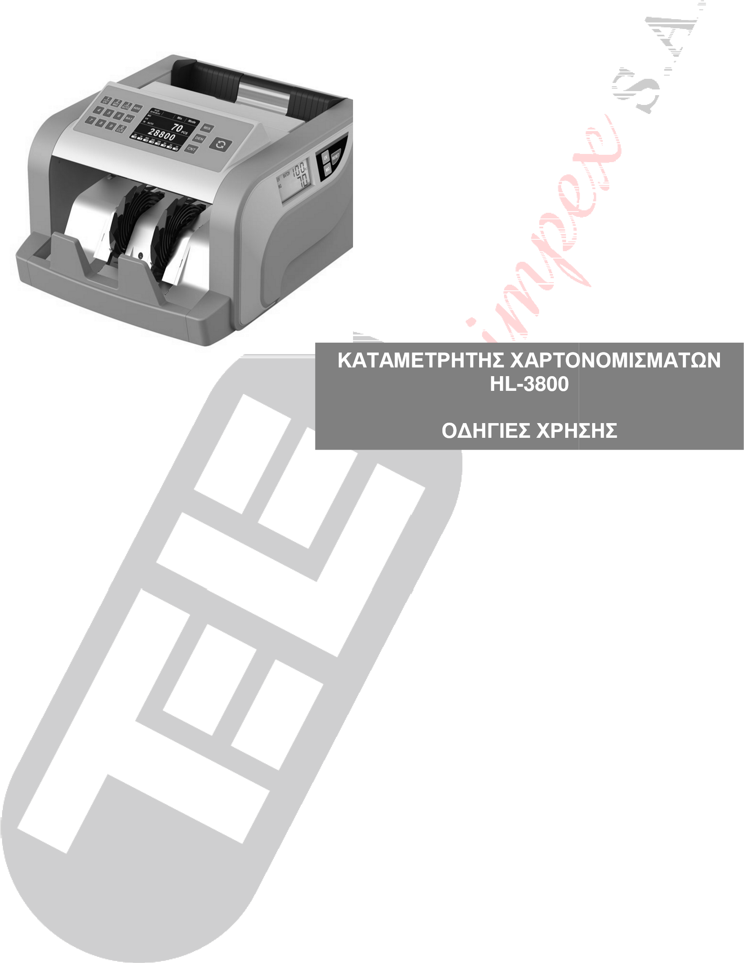

Περιεχόμενα

1. Σύντομη εισαγωγή………………………...…………….…………….….……2
2. Ενδεικτικά, χειριστήρια και λειτουργικά μέρη του καταμετρητή………2
3 Λειτουργίες και ενδείξεις.……………………………………………………...3
4. Οδηγίες σημαντικές για την ασφάλεια σας…………………………….....3
5. Ενεργοποίηση………...………………………………………………….…….4
6. Λειτουργίες καταμέτρησης………………………….....……………..……...4
7. Ανίχνευση πλαστών χαρτονομισμάτων…………………………….…..…5
8. Μηνύματα σφαλμάτων και επαναφορά σε κανονική λειτουργία……...5
9. Ρύθμιση της τροφοδοσίας των χαρτονομισμάτων στον καταμετρητή.6
10. Οδηγίες συντήρησης……………………………......………………………..7
11. Τεχνικά χαρακτηριστικά……………………….....………………………….7
1. Σύντομη εισαγωγή
HL 38
O καταμετρητής χαρτονομισμάτων 00 ενσωματώνει τις πιο εξελιγμένες τεχνολογίες στην καταμέτρηση των χαρτονομισμάτων και μπορεί να αναγνωρίσει και την αξία του κάθε χαρτονομίσματος. Μικρός σε διαστάσεις και με κομψή εμφάνιση ενσωματώνει πολλές δυνατότητες. Διαθέτει βελτιωμένο μηχανισμό, σε σύγκριση με το ανταγωνισμό, είναι εύκολος στην λειτουργία και μπορεί να συντηρηθεί εξίσου εύκολα. Η στιβαρή κατασκευή του τον κάνει κατάλληλο για εφαρμογή σε κάθε κατάστημα όπου απαιτείται γρήγορη και αξιόπιστη καταμέτρηση.

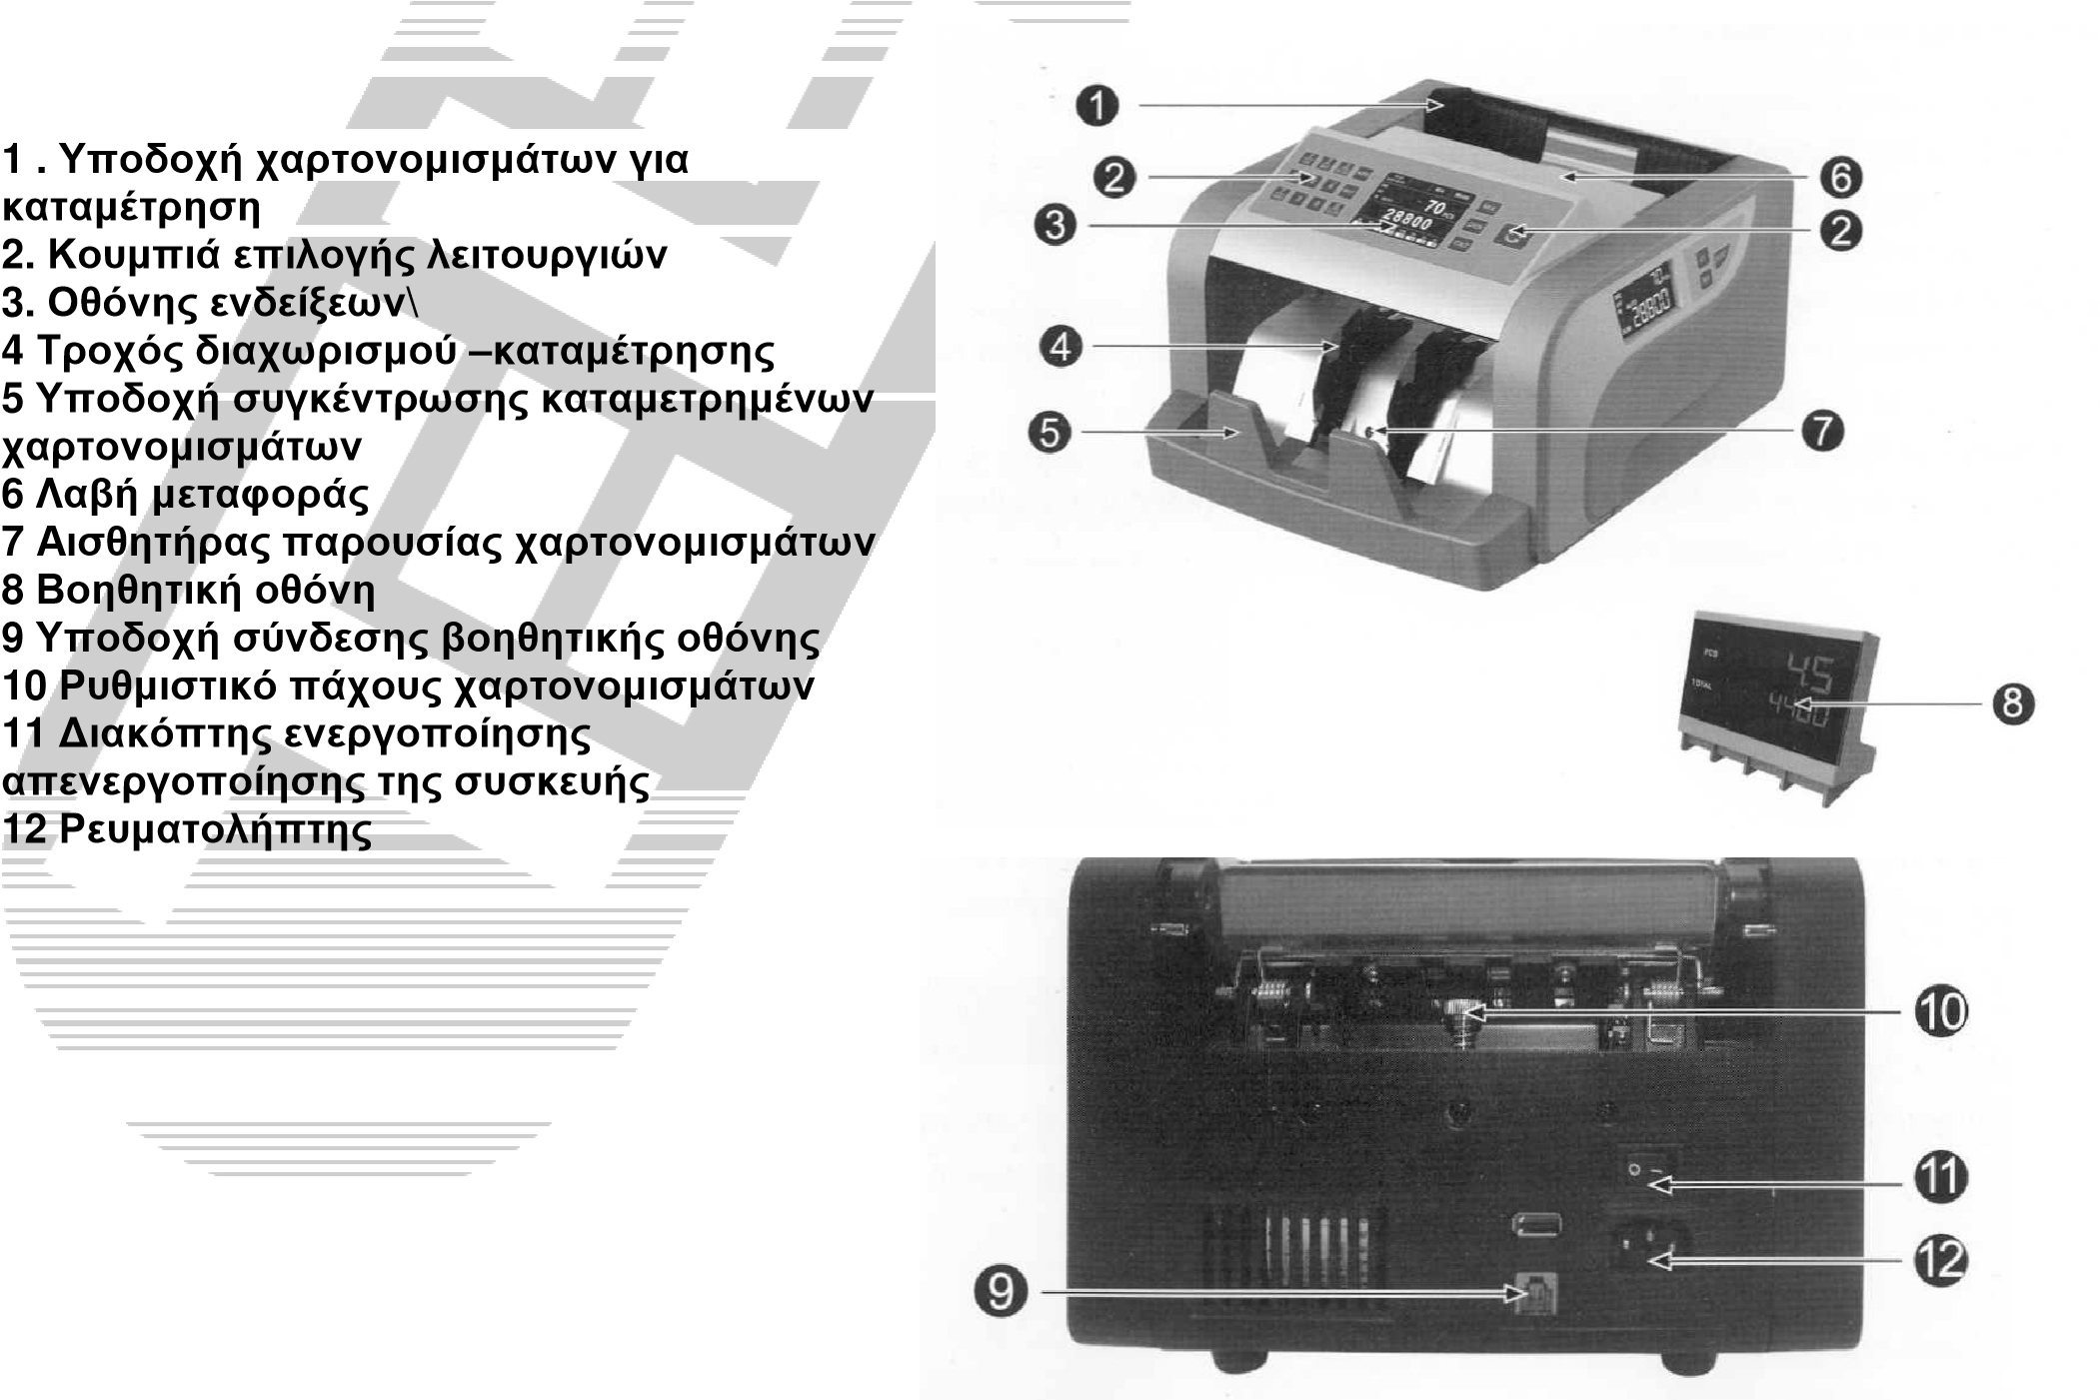
- Περιγραφή

- Περιγραφή κουμπιών επιλογής λειτουργιών
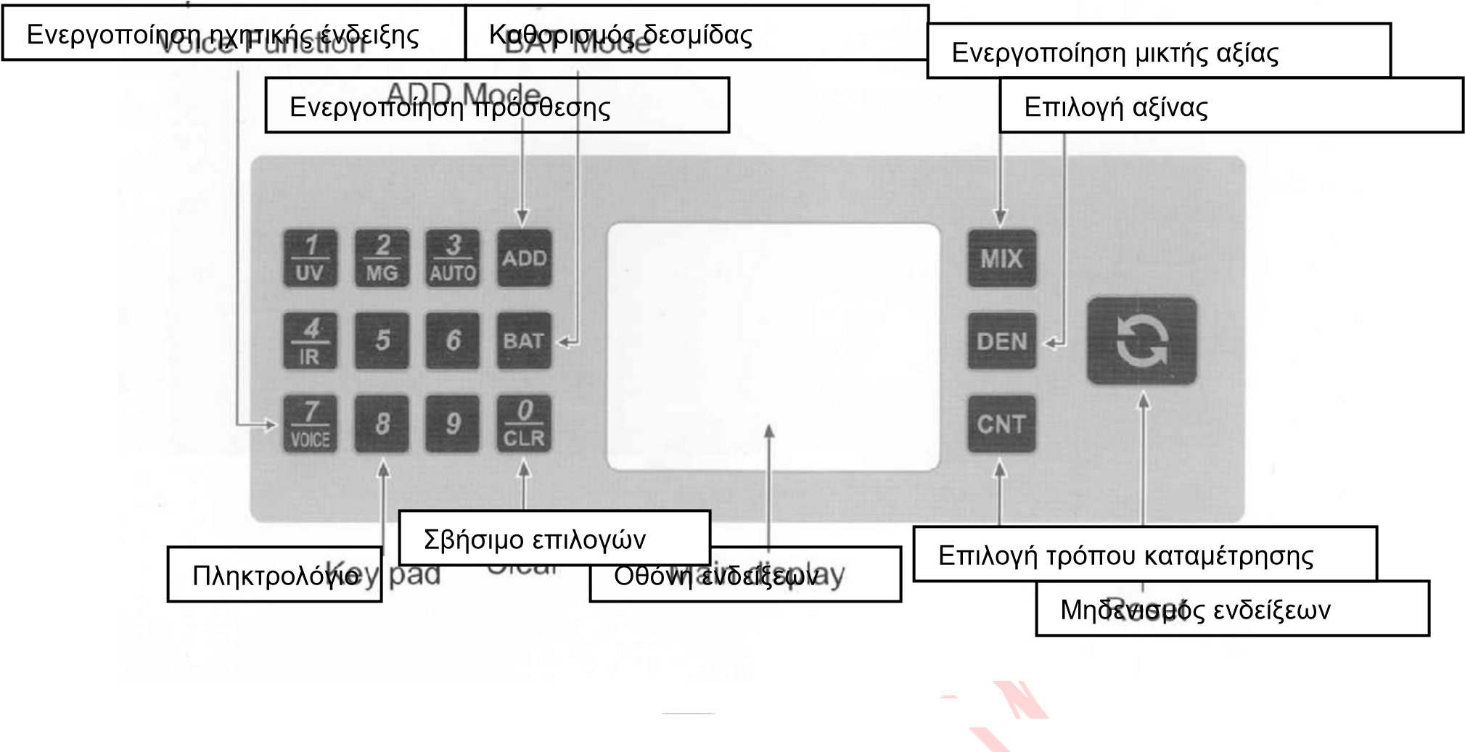
- Οδηγίες σημαντικές για την ασφάλεια σας
- Διαβάστε και κατανοήστε τις οδηγίες που ακολουθούν στις επόμενες σελίδες. - Να τηρείτε τα σήματα προειδοποίησης και επισήμανσης κινδύνων που υπάρχουν στις οδηγίες αλλά και πάνω στην ίδια την συσκευή.
- Αυτή η συσκευή πρέπει να συνδέεται μόνο με ηλεκτρικό δίκτυο που παρέχει τάση τροφοδοσίας μέσα στις προδιαγραφές που αναφέρονται στα τεχνικά χαρακτηριστικά της συσκευής.
- Να χρησιμοποιείτε μόνο το καλώδιο που υπάρχει μέσα στην συσκευασία της συσκευής. Χρήση άλλου τύπου καλωδίου μπορεί να έχει σαν αποτέλεσμα την πρόκληση πυρκαγιάς, ηλεκτροπληξίας ή καταστροφής της συσκευής.
- Ποτέ μην ρίχνετε σχισμές της συσκευής. Η επαφή

ή

πιέζετε

αντικείμενα
(
ή

υγρά
)

μέσα

στις
αντικειμένων με σημεία του κυκλώματος μπορεί να προκαλέσει ηλεκτροπληξία, βραχυκύκλωμα, καταστροφή της συσκευής και σοβαρό κίνδυνο πυρκαγιάς.
- Αποσυνδέστε αμέσως από την πρίζα της ηλεκτρικής εγκατάστασης αυτή την συσκευή αν υπάρξει μια από τις ακόλουθες καταστάσεις:
- Όταν το καλώδιο τροφοδοσίας καταστραφεί ή έχει τσακίσει.
- Αν κάποιο υγρό έπεσε μέσα στην συσκευή.
- Αν η συσκευή εκτέθηκε σε υψηλή υγρασία ή βροχή.
- Αν η συσκευή σας έπεσε ή το περίβλημα της έχει σπάσει.
- Αν η συσκευή εμφανίζει σημαντική αλλαγή στο τρόπο που λειτουργεί.
- Για να μειώσετε τον κίνδυνο ηλεκτροπληξίας ποτέ μην αποσυναρμολογείτε την συσκευή ή ανοίγετε το καπάκι της. Όταν απαιτείτε επισκευή της απευθυνθείτε σε κάποιο εξειδικευμένο τεχνικό. Αν ανοίξετε το καπάκι της συσκευής μπορεί να εκτεθείτε σε επικίνδυνα υψηλή τάση και υπάρχει κίνδυνος ηλεκτροπληξίας.
- Μην χρησιμοποιείτε την συσκευή αν το καλώδιο τροφοδοσίας της έχει καταστραφεί ή δεν κάνει καλή επαφή με τους ακροδέκτες.
- Όταν αποσυνδέετε το καλώδιο τροφοδοσίας ποτέ μην το τραβάτε από το καλώδιο αλλά πάντα να το τραβάτε από το πλαστικό σώμα του ακροδέκτη σύνδεσης.
5. Ενεργοποίηση
Συνδέστε το καλώδιο τροφοδοσίας στην αντίστοιχη υποδοχή του καταμετρητή. Συνδέστε το άλλο άκρο του καλωδίου σε μια πρίζα της ηλεκτρικής εγκατάστασης. Στην συνέχεια ενεργοποιήστε (ΟΝ) την συσκευή από τον αντίστοιχο διακόπτη (12). Η συσκευή θα αρχίσει να λειτουργεί «τρέχοντας» μια ρουτίνα αυτοελέγχου των λειτουργιών της. Ο μαγνητικός αισθητήρας και ο ανιχνευτής UV αυτόματα θα ενεργοποιηθούν. Όταν η συσκευή είναι έτοιμη να λειτουργήσει κανονικά στην οθόνη του καταμετρητή θα εμφανιστούν οι ενδείξεις στην οθόνης της .

6.Περιγραφή τρόπων λειτουργίας
6.1 ΜΙΧ MODE (καταμέτρηση με αναγνώριση αξίας)
Αυτός ο τρόπος λειτουργίας είναι επιλεγμένος κάθε φορά που ενεργοποιείται η συσκευή. Κατά την καταμέτρηση εμφανίζεται τόσο η συνολική αξία των χαρτονομισμάτων όσο και οι επιμέρους αριθμοί χαρτονομισμάτων και οι αξίες του που καταμετρήθηκαν.
6.2 DEN MODE (Καταμέτρηση χαρτονομισμάτων καθορισμένης αξίας)
Επιλέγοντας την λειτουργία DEN καταμετρώνται μόνο τα χαρτονομίσματα της αξίας που έχετε επιλέξει. Η καταμέτρηση θα σταματά κάθε φορά που καταμετράται ένα χαρτονόμισμα διαφορετικής αξίας από αυτή που έχετε ορίσει.

6.3 CNT MODE (Απλή καταμέτρηση)
Επιλέγοντας την λειτουργία CNT η συσκευή θα καταμετρά το πλήθος των χαρτονομισμάτων που υπάρχουν στην υποδοχή. Αν οι λειτουργίες ανίχνευσης πλαστότητας έχουν ενεργοποιηθεί θα σταματά η καταμέτρηση μόλις εντοπιστεί κάποιο ύποπτο χαρτονόμισμα.

6.4 Ανιχνευτές MG & UV
Η ανίχνευση των πλαστών χαρτονομισμάτων γίνεται τόσο μέσω μαγνητικού αισθητήρα (MG) όσο και μέσω αισθητήρα υπεριώδους (UV).
6.5 Ανίχνευση διπλών χαρτονομισμάτων
Αν ανιχνευθεί διπλό χαρτονόμισμα η καταμέτρηση θα σταματήσει πιέστε το κουμπί RESET για να συνεχιστεί η καταμέτρηση.

6.6 Βοηθητική οθόνη
Η βοηθητική οθόνη διατίθεται προκειμένου να βλέπει ο πελάτης το αποτέλεσα της καταμέτρησης, σε αυτή φαίνεται ο αριθμός των χαρτονομισμάτων και η συνολική τους αξία.
7. Λειτουργίες καταμέτρησης

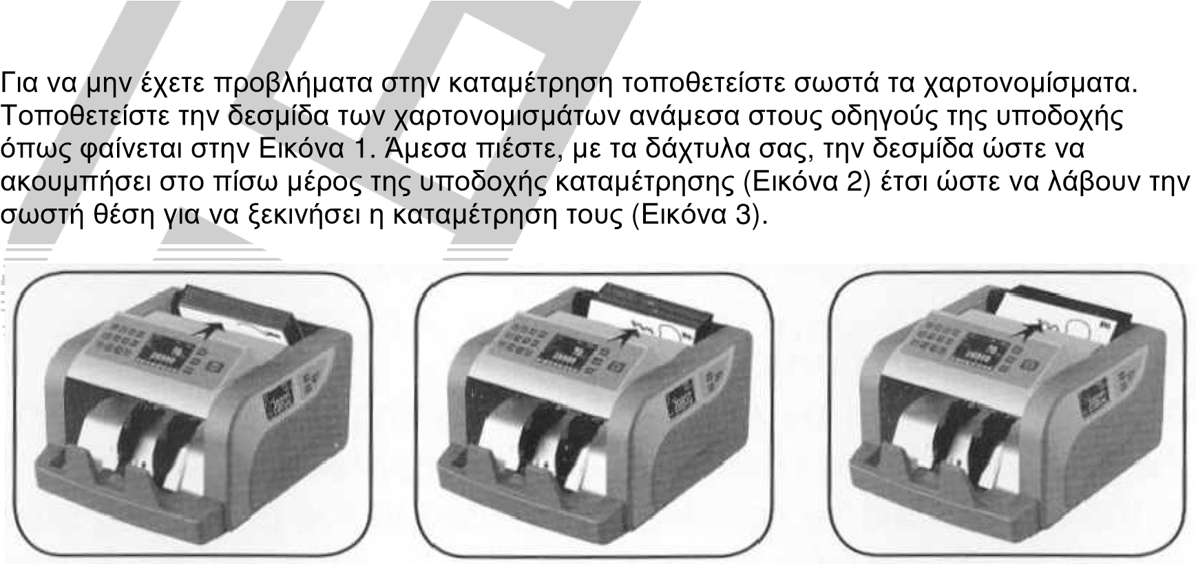
Μόλις τα χαρτονομίσματα τοποθετηθούν σωστά στην υποδοχή καταμέτρησης ο καταμετρητής αυτόματα θα αρχίσει να τα καταμετρά. Ο αριθμός των χαρτονομισμάτων που καταμετρούνται εμφανίζεται στην οθόνη του μετρητή.

Εικόνα 1 |  | Εικόνα 2 |  | Εικόνα 3

Άθροιση επιμέρους μετρήσεων ADD
Η λειτουργία άθροισης επιμέρους καταμετρήσεων μπορεί να ενεργοποιηθεί πιέζοντας το κουμπί ADD. Όταν αυτή η λειτουργία είναι ενεργοποιημένη το ενδεικτικό ADD είναι αναμμένο. Σε αυτή την περίπτωση όταν αφαιρείτε μια δεσμίδα από την θέση που εναποτίθενται τα καταμετρημένα χαρτονομίσματα, η ένδειξη στην οθόνη του μετρητή δεν θα μηδενίζεται. Όταν τοποθετήσετε την επόμενη δεσμίδα, στην υποδοχή καταμέτρησης, η συσκευή θα συνεχίσει την καταμέτρηση και στην οθόνη του μετρητή θα προστίθεται τα μετρούμενα χαρτονομίσματα σε αυτά που είδη έχουν καταμετρηθεί. Στην οθόνη τελικά θα εμφανίζεται ο συνολικός αριθμός των χαρτονομισμάτων που έχουν καταμετρηθεί.
Λειτουργία Δεσμίδας BATCH
Πιέζοντας το κουμπί BATCH ενεργοποιείται η λειτουργία δεσμίδας. Χρησιμοποιήστε τα αριθμητικά κουμπιά για να αλλάξτε τον αριθμό χαρτονομισμάτων δεσμίδας.

Όταν έχει ενεργοποιηθεί η λειτουργία δεσμίδας η συσκευή θα ξεκινά την καταμέτρηση και θα σταματά την μέτρηση όταν συμπληρώνεται (καταμετρείται) ο αριθμός που έχει ορισθεί στην ένδειξη δεσμίδας.

8. Ανίχνευση πλαστών χαρτονομισμάτων.

Ανίχνευση μέσω υπεριώδους (UV) ακτινοβολίας
H ανίχνευση πλαστών χαρτονομισμάτων μέσω αισθητήρα και φωτιστικής πηγής UV είναι αποτελεσματική σε χαρτονομίσματα που ενσωματώνουν στην εκτύπωση τους χαρακτηριστικά που υποστηρίζουν αυτό τον τρόπο ανίχνευσης.

Η ανίχνευση «ύποπτων» χαρτονομισμάτων μέσω UV είναι ενεργοποιημένη όταν ανάβετε την συσκευή. Μπορείτε να την απενεργοποιήσετε ή ενεργοποιήσετε εκ νέου πιέζοντας το κουμπί UV που υπάρχει στο πάνελ ελέγχου της συσκευής.
Αν η συσκευή ανιχνεύσει ένα ύποπτο χαρτονόμισμα κατά την καταμέτρηση θα σταματήσει και θα ακουστεί ένας προειδοποιητικός ήχος (συνεχόμενα μπιπ). Ταυτόχρονα στην οθόνη Δεσμίδας θα εμφανιστεί η ένδειξη A, Το ύποπτο χαρτονόμισμα θα είναι πάντα το τελευταίο της δεσμίδας που έχει καταμετρηθεί. Αφαιρέστε το ύποπτο χαρτονόμισμα και πιέστε για να συνεχίσει η καταμέτρηση.

Ανίχνευση μέσω μαγνητικού αισθητήρα (MG)
H ανίχνευση πλαστών χαρτονομισμάτων μέσω μαγνητικού αισθητήρα είναι αποτελεσματική σε χαρτονομίσματα που ενσωματώνουν στην εκτύπωση τους χαρακτηριστικά που υποστηρίζουν αυτόν τον τρόπο ανίχνευσης.

Η ανίχνευση «ύποπτων» χαρτονομισμάτων μέσω του μαγνητικού αισθητήρα είναι ενεργοποιημένη όταν ανάβετε την συσκευή. Μπορείτε να την απενεργοποιήσετε ή ενεργοποιήσετε εκ νέου πιέζοντας το κουμπί MG που υπάρχει στο πάνελ ελέγχου της συσκευής.
Αν η συσκευή ανιχνεύσει ένα ύποπτο χαρτονόμισμα κατά την καταμέτρηση θα σταματήσει και θα ακουστεί ένας προειδοποιητικός ήχος (συνεχόμενα μπιπ). Ταυτόχρονα στην οθόνη Δεσμίδας θα εμφανιστεί η ένδειξη B, ενώ η ένδειξη θα αναβοσβήνει. Το ύποπτο χαρτονόμισμα θα είναι πάντα το τελευταίο της δεσμίδας που έχει καταμετρηθεί.

ψηλότερη ευαισθησία και ανάβει αντίστοιχη ένδειξη.

Ανίχνευση κολλημένων-διπλών χαρτονομισμάτων

Από το εργοστάσιο αυτή η λειτουργία είναι ενεργοποιημένη. Μπορεί να ενεργοποιηθεί κάθε φορά που ανάβεται (ΟΝ) την συσκευή πιέζοντας το κουμπί IR.
Αν η συσκευή ανιχνεύσει ένα διπλό-κολλημένο χαρτονόμισμα θα σταματήσει την μέτρηση και θα εκπέμπει ένα προειδοποιητικό ήχο. Ταυτόχρονα στην οθόνη δεσμίδας θα εμφανιστεί το μήνυμα IR. Το ύποπτο-διπλό χαρτονόμισμα θα είναι πάντα το τελευταίο της δεσμίδας που έχει καταμετρηθεί.
9. Μηνύματα σφαλμάτων και επαναφορά σε κανονική λειτουργία.

Στην οθόνη Δεσμίδας μπορεί να εμφανιστεί ένα μήνυμα που υποδηλώνει προβληματική λειτουργία. Ανατρέξτε στον ακόλουθο πίνακα για να αποκαταστήσετε την κανονική λειτουργία της συσκευής.

Μήνυμα Σημασία Αποκατάσταση
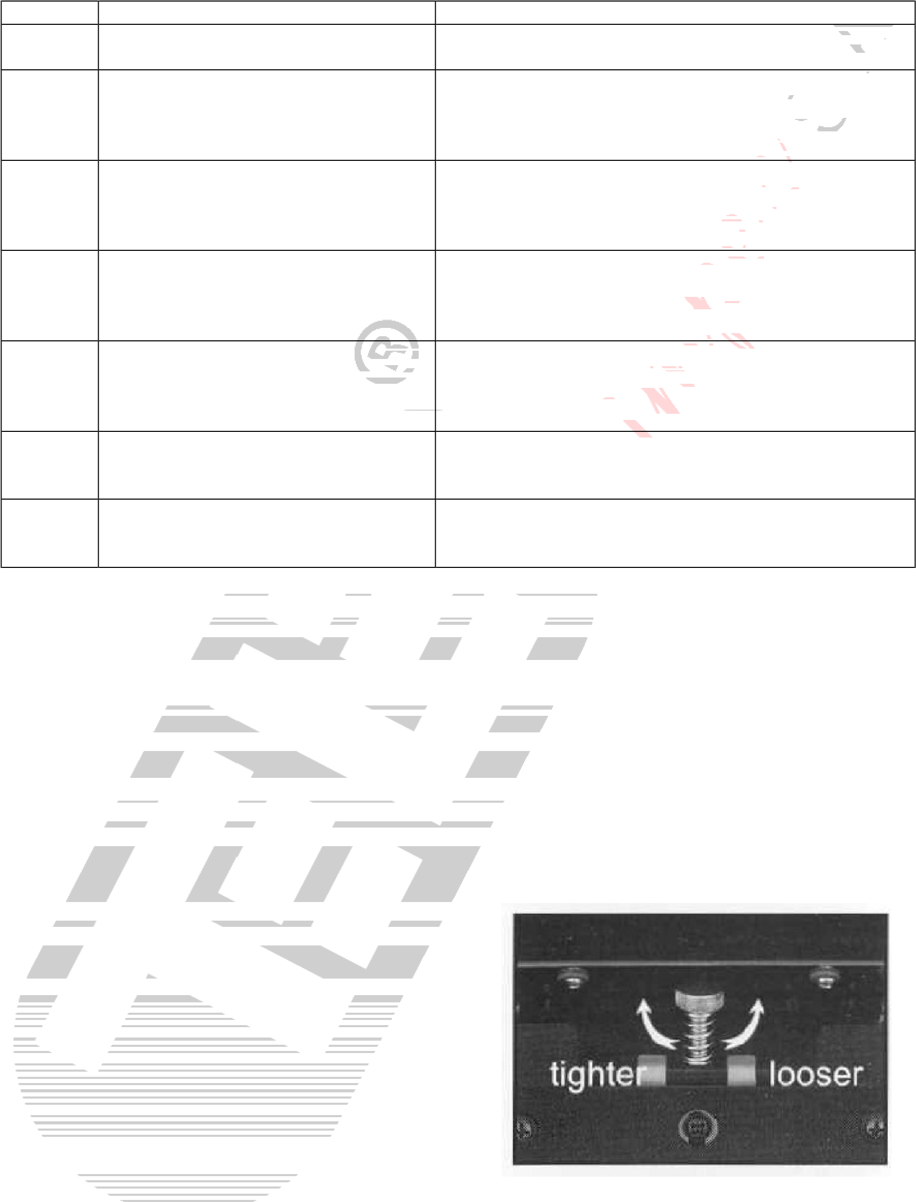
Ε-1 Κομμένο χαρτονόμισμα ανιχνεύτηκε. Αφαιρέστε το ύποπτο χαρτονόμισμα από τα καταμετρηθέντα και πατήστε το κουμπί RESTART. A Ύποπτο χαρτονόμισμα ανιχνεύθηκε Αφαιρέστε το ύποπτο χαρτονόμισμα από τα από τον αισθητήρα UV / Πρόβλημα καταμετρηθέντα και πατήστε το κουμπί RESTART/ στον Αισθητήρα UV
- Ύποπτο χαρτονόμισμα ανιχνεύθηκε Αφαιρέστε το ύποπτο χαρτονόμισμα από τα από τον αισθητήρα MG / Πρόβλημα καταμετρηθέντα και πατήστε το κουμπί RESTART/ στον αισθητήρα MG
- Ένα κολλημένο-διπλό Αφαιρέστε το ύποπτο χαρτονόμισμα από τα
χαρτονόμισμα ανιχνεύθηκε / καταμετρηθέντα και πατήστε το κουμπί RESTART. Πρόβλημα στο σύστημα ανίχνευσης διπλών χαρτονομισμάτων.
S Xαρτονόμισμα με λάθος διαστάσεις Αφαιρέστε το ύποπτο χαρτονόμισμα από τα ανιχνεύθηκε από τον αισθητήρα / καταμετρηθέντα και πατήστε το κουμπί RESTART. Πρόβλημα στον αισθητήρα ανίχνευσης μεγέθους.
F Διπλό χαρτονόμισμα ανιχνεύθηκε Αφαιρέστε το ύποπτο χαρτονόμισμα από τα από τον αισθητήρα IR. / Πρόβλημα καταμετρηθέντα και πατήστε το κουμπί RESTART.
στον αισθητήρα IR.
D Ανιχνεύθηκε χαρτονόμισμα Ισχύει μόνο όταν έχετε επιλέξει λειτουργία DEN. διαφορετικής αξίας από αυτή που έχετε καθορίσει.

Σε γενικές γραμμές τα περισσότερα από τα προαναφερθέντα προβλήματα οφείλονται σε υπερβολική συγκέντρωση σκόνης ή βρομιάς στην συσκευή. Το να κρατάτε την συσκευή καθαρή είναι σημαντικό για την ομαλή λειτουργία της.

10. Ρύθμιση της τροφοδοσίας των χαρτονομισμάτων στον καταμετρητή.

!ΠΡΟΣΟΧΗ ΑΠΟΣΥΝΔΕΣΤΕ ΤΟ ΚΑΛΩΔΙΟ ΤΟΥ ΗΛΕΚΤΡΙΚΟΥ ΡΕΥΜΑΤΟΣ ΠΡΙΝ ΚΑΝΕΤΕ ΟΠΟΙΑΔΗΠΟΤΕ ΕΝΕΡΓΕΙΑ.!
Σε περίπτωση που η καταμέτρηση των χαρτονομισμάτων μπλοκάρει συχνά χωρίς αιτία ή έχετε λανθασμένες μετρήσεις πρέπει να ρυθμίσετε το πάχος χαρτονομίσματος, περιστρέφοντας τον τροχό που βρίσκεται στο πίσω μέρος της συσκευής (Παρακάτω εικόνα ).

Γυρίστε τον τροχό προς τα αριστερά (αντίθετα με την φορά των δεικτών του ρολογιού) για να αυξήσετε το πάχος.
Γυρίστε τον τροχό προς τα δεξιά (σύμφωνα με την φορά των δεικτών του ρολογιού) για να μειώσετε το πάχος.

11. Οδηγίες Συντήρησης

- Μην χρησιμοποιείτε την συσκευή σε περιοχές με υψηλή υγρασία ή θερμοκρασία. Τέτοιες συνθήκες μπορεί να κάνουν τον καταμετρητή να μην λειτουργεί σωστά ή να μην καταμετρά σωστά.
- Όταν δεν χρησιμοποιείτε την συσκευή για μεγάλο διάστημα αποσυνδέστε την από το ηλεκτρικό δίκτυο.
- Ποτέ μην χρησιμοποιείτε την συσκευή σε σημείο όπου υπάρχει έντονο φως.
- Καθαρίζετε τακτικά την συσκευή έχοντας πρώτα κλείσει το διακόπτη τροφοδοσίας της και έχοντας αποσυνδέσει το καλώδιο σύνδεσης της με την πρίζα του ρεύματος (ηλεκτρικού δικτύου).
- Μην χρησιμοποιείτε την συσκευή σε σημεία που είναι πιθανόν να έρθει σε επαφή με νερό ή άλλα υγρά.
- Πάντα να αποσυνδέετε από την πρίζα του ηλεκτρικού δικτύου την συσκευή πριν την καθαρίσετε. Μην χρησιμοποιείτε υγρά ή σπρέι για τον καθαρισμό της. Χρησιμοποιείτε μόνο ένα ελάχιστα υγρό πανί για τον καθαρισμό της.

12. Τεχνικά χαρακτηριστικά
Ταχύτητα καταμέτρησης | 1200 / sec
Μέγεθος καταμετρούμενων χαρτονομισμάτων | 50mm x 100mm-100mm x 185mm
Χωρητικότητα υποδοχής καταμέτρησης | >200 χαρτονομίσματα
Χωρητικότητα υποδοχής καταμετρημένων | >200 χαρτονομίσματα
Διαστάσεις | 310mm x 280mm x 165mm
Βάρος | 6.5kg
Tροφοδοσία | AC 230V, 50Hz
Kατανάλωση | <75W

